Краевое государственное бюджетное специальное (коррекционное)
образовательное учреждение для обучающихся, воспитанников с
ограниченными возможностями здоровья «Специальная (коррекционная)
общеобразовательная школа – интернат 1 вида № 1»
КГБСКОУ СКШИ 1 вида 1

Конспект дидактической игры

"Ребусы - гимнастика ума"

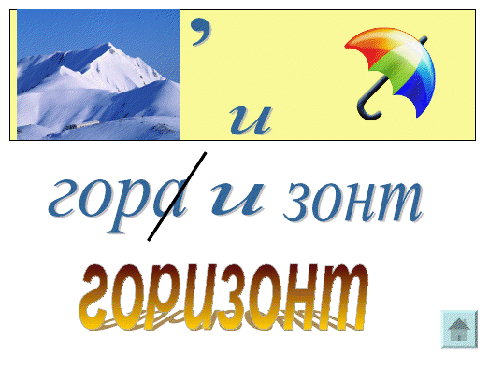

Подготовила:
воспитатель Букина Н.Н.

г. Хабаровск 2014 г
Цель: Обучающиеся познакомятся с историей возникновения ребусов, с правилами разгадывания ребусов и научаться применять их на практике.
Задачи: 1. Углубить все имеющиеся знания о разгадывании ребусов.
2. Научить ребят расшифровывать ребусы, зная правила.
3. Учить нестандартно воспринимать графическое изображение, самостоятельно составлять ребусы.
4. Развивать мыслительную деятельность, образное мышление, сообразительность, расширять словарь.
5. Умение работать в группах.
Словарь: ребусы, гимнастика, ум, загадка, развлечение, досуг, память. читать, сообразительность, сленг, смайлик, правила, цифры, справа, налево, предлоги: из, в, над. на, под, запятые, имена, профессии.
Подготовка: презентация на тему: "Ребусы - гимнастика ума", выставка: учебник "Занимательная математика", книга "Повышаем грамотность детей с помощью ребусов", журналы для детей "Веселые ребусы", буклет "Правила разгадывания ребусов", бумага, ручки, ИКТ.

Ход:
Организационный момент. Приветствие, проверка обучающихся и готовность их к работе.
Теоретическая часть.
На доске тема занятия не записана.
Презентация.
(1 слайд). Проблемная ситуация: отгадай зашифрованную загадку.
План:
1. История ребусов
2. Правила разгадывания и составления ребусов.
3. Работа по группам.
4. Рефлексия.
(2-3 слайд)
Сегодня мы будем говорить о ребусах. Вероятно каждый из вас слышал слово ребус. Что же оно обозначает?
(4 -5 слайд)
Ребус –это словесная игра, загадка, развлечение, в которой слово или фраза изображены в виде комбинации фигур, знаков, букв. Слово «ребус» образовано от латинского слова res (вещь, предмет, дело). Разгадывание ребусов — прекрасное развивающее и, в то же время, веселое занятие, отличная гимнастикой для развития внимания, гибкости мышления у человека, ребус развивает еще и образное мышление, учит человека нестандартно воспринимать графическое изображение, а также тренирует зрительную память и правописание у детей. Ребусы очень хорошо развивают находчивость, сообразительность, умение логично рассуждать.
(6-10 слайд)
У ребусов очень интересная история. Когда нам нужно сообщить наши мысли, то мы выражаем их словами, устно или письменно. Но так было не всегда. Давным - давно, когда люди еще не умели писать, они составляли свои письма из предметов. Вожди одного племени послали своим соседям вместо письма птицу, мышь, лягушку и 5 стрел. Смысл этого письма был таков: " Умеете ли вы летать как птицы, и прятаться в землю как мыши. прыгать по болотам как лягушки? Если не умеете, то не пробуйте воевать с нами. мы осыплем вас стрелами. как только вы вступите в нашу страну". Сначала предметы, а потом рисунки заменяли письмо. Надо было написать олень - рисовали оленя, надо было написать охота -рисовали охотника и зверя. Сейчас в таких письмах надобности нет. но в играх-головоломках, которые называются ребусами, запись различных слов при помощи рисунков и условных знаков широко применяется.
Информационно- компьютерные технологии оказались под влиянием ребусов.
С развитием мобильной связи сформировался SMS-сленг - краткость, чем меньшее количество букв или знаков - тем лучше.
Подобно ребусу отдельные буквы и цифры заменяют созвучные слова и выражения:
чз = через;
яп = ясен перец, (само собой);
оч = очень;
м-ду = между;
?с = вопрос;
!т = ответ.
«Смайлики» - простое и эффективное средство выражения эмоций, без которого сетевое общение просто невозможно представить.

Базовый набор смайликов
:-) — улыбка
:( — грусть
:*) — улыбаюсь и целую
:-~) — у меня насморк
;-) — подмигиваю
:-o — удивляюсь
:-|| — злюсь
|-O — скучаю

Наша с вами задача - научиться разгадывать ребусы.
(11-20 слайд)
Но сначала необходимо познакомится с правилами составления и отгадывания ребусов.
(Данные правила использовались для составления памятки учащимся.)
- Название всего, что изображено на картинках в ребусе, читается только в им. падеже. 
- Картинка в ребусе может иметь не одно название. Пример: нога и лапа. Глаз и око. Или изображение может иметь общее или частное название (птица - общее название; петух, голубь, чайка - частное название).
- Запятые (не имеет значения, перевёрнутые или нет) указывают, что из слова следует убрать крайние буквы. Сначала слова, если запятые стоят перед картинкой, или с конца слова, если запятые после картинки. Количество букв, которые нужно убрать, соответствует количеству запятых. 
- Зачёркнутые буквы - такие буквы следует убрать из слова. Если зачёркнутые буквы повторяются, то они убираются все.
- Зачёркнутые цифры тоже указывают, что в слове такую по счёту букву надо убрать.
- Знак равенства и стрелка между буквами (П=С), (П -> С) указывают, что нужно заменить все буквы П на С. Равенство 1=С указывает на замену только первой буквы в слове. 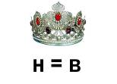
- Цифры 1,2,7,5 над картинкой указывают, что из данного слова нужно взять буквы под этими номерами и составить их в том порядке, в котором расположены цифры. 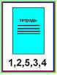 театр

- Перевёрнутый вверх ногами рисунок указывает, что слово следует читать справа налево. 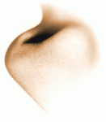нос-сон
- Стрелка, остриём влево, изображённая над картинкой, указывает, что после того, как слово расшифровано, его нужно прочитать задом наперёд.
- Когда в ребусе используется дробь, это разгадывается как "НА" (разделить НА). Если же в ребусе используется дробь со знаменателем 2, то это разгадывается как "ПОЛ" (половина). 
- Когда картинки расположены друг над другом, это читается как "НАД", "НА", "ПОД" (в зависимости от того, что подходит по смыслу).
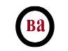
- Внутри буквы "О" расположен слог "ЛЯ", получается В-О-ЛЯ, т.е. "ВОЛЯ". Также это можно прочитать как "ЛЯ-В-О". Выбирается вариант, подходящий по смыслу.
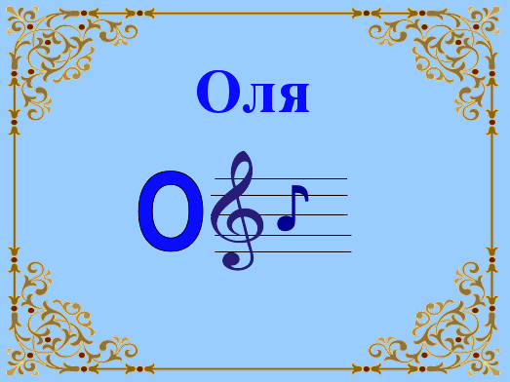
- При составлении ребусов используют ноты.
- Буква, состоящая из других букв, читается как предлог "ИЗ". Например из буквы "Б" составим букву "А", то получим: из «Б» «А» . 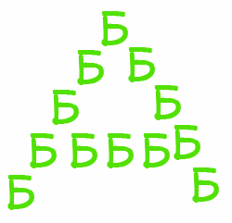
- Буква, расположенная поверх другой буквы, читается как "ПО".
- Буква, изображённая за другой буквой, читается как предлог "ЗА" или «ПЕРЕД». Выбирается вариант, подходящий по смыслу.
- Знак "+" означает предлог "К" (Прим. 2+3 можно прочитать: К Двум прибавить Три или Три прибавить К Двум). Следует выбирать вариант, подходящий по смыслу.
- Двойная стрелка между цифрами означает, что буквы под этими номерами нужно поменять местами друг с другом.
- Перечёркнутый знак "=" между картинками следует читать как "НЕ" (Прим.: «С» НЕ равно «Г»).
3. Практическая часть.
Обучающиеся делятся на группы: мальчики и девочки.
Дается задание : Составь ребусы: "Имена людей", "Профессии". Каждая группа выбирает имена. Далее выбранные имена должны быть зашифрованы и записаны на листочках, используя правила. Каждая группа после выполнения работы читает и объясняет свои ребусы.
Внимание на экран. Проверь себя.
(проверка на интерактивной доске) (21-25 слайд)

4. Рефлексия.
- Ребята, давайте вспомним тему нашего занятия?
- Что такое ребусы?
- Для чего нам в жизни нужны ребусы? (Ребусы учат читать, помогают нам в развитии памяти, внимания, логического мышления. Для ребят, умеющих решать ребусы, есть перспектива принимать активное участие в олимпиадах, викторинах, различных конкурсах, проводить интересно свой досуг).
– Ребята, как работали вы на уроке, чтобы выполнить поставленные задачи?
(Работали дружно, были внимательными, старались.)
- Достигли ли поставленной цели?
- Какие задания вам показались наиболее трудными? Наиболее важными? Наиболее интересными? При выполнении, какого задания вы чувствовали себя уверенно? Почему? При выполнении, какого задания чувствовали себя неуверенно? Почему? Над чем вам еще предстоит поработать?
Учащиеся отвечают на вопросы.
Большое спасибо за совместную работу. На занятии все работали хорошо.
Занятие окончено.

